履职报告人员基本情况
报告人  姓 名 |  | 周元林 |  | 性别 |  | 男 | 出生  年月 | 1965. 11 | 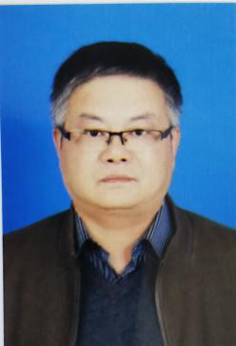  彩照
民族 |  | 汉 | 党派 |  | 中共党员 |  | 文化  程度 | 本科
现任职务 |  |  | 巢湖市安监局局长、党组书记
简  历 | 1984.06—2008.12 庐江县工商局科员，所长，党组成员、副局长；  2008.12—2010.02 巢湖市工商局法制科长；  2010.02—2014.01 居巢区工商局、巢湖市工商局局长、党组书记；  2014.01—2016.08 巢湖市市场监管局运行工作组副组长，巢湖市市场监管局局长、党组书记；  2016.08— 巢湖市安监局局长、党组书记。

